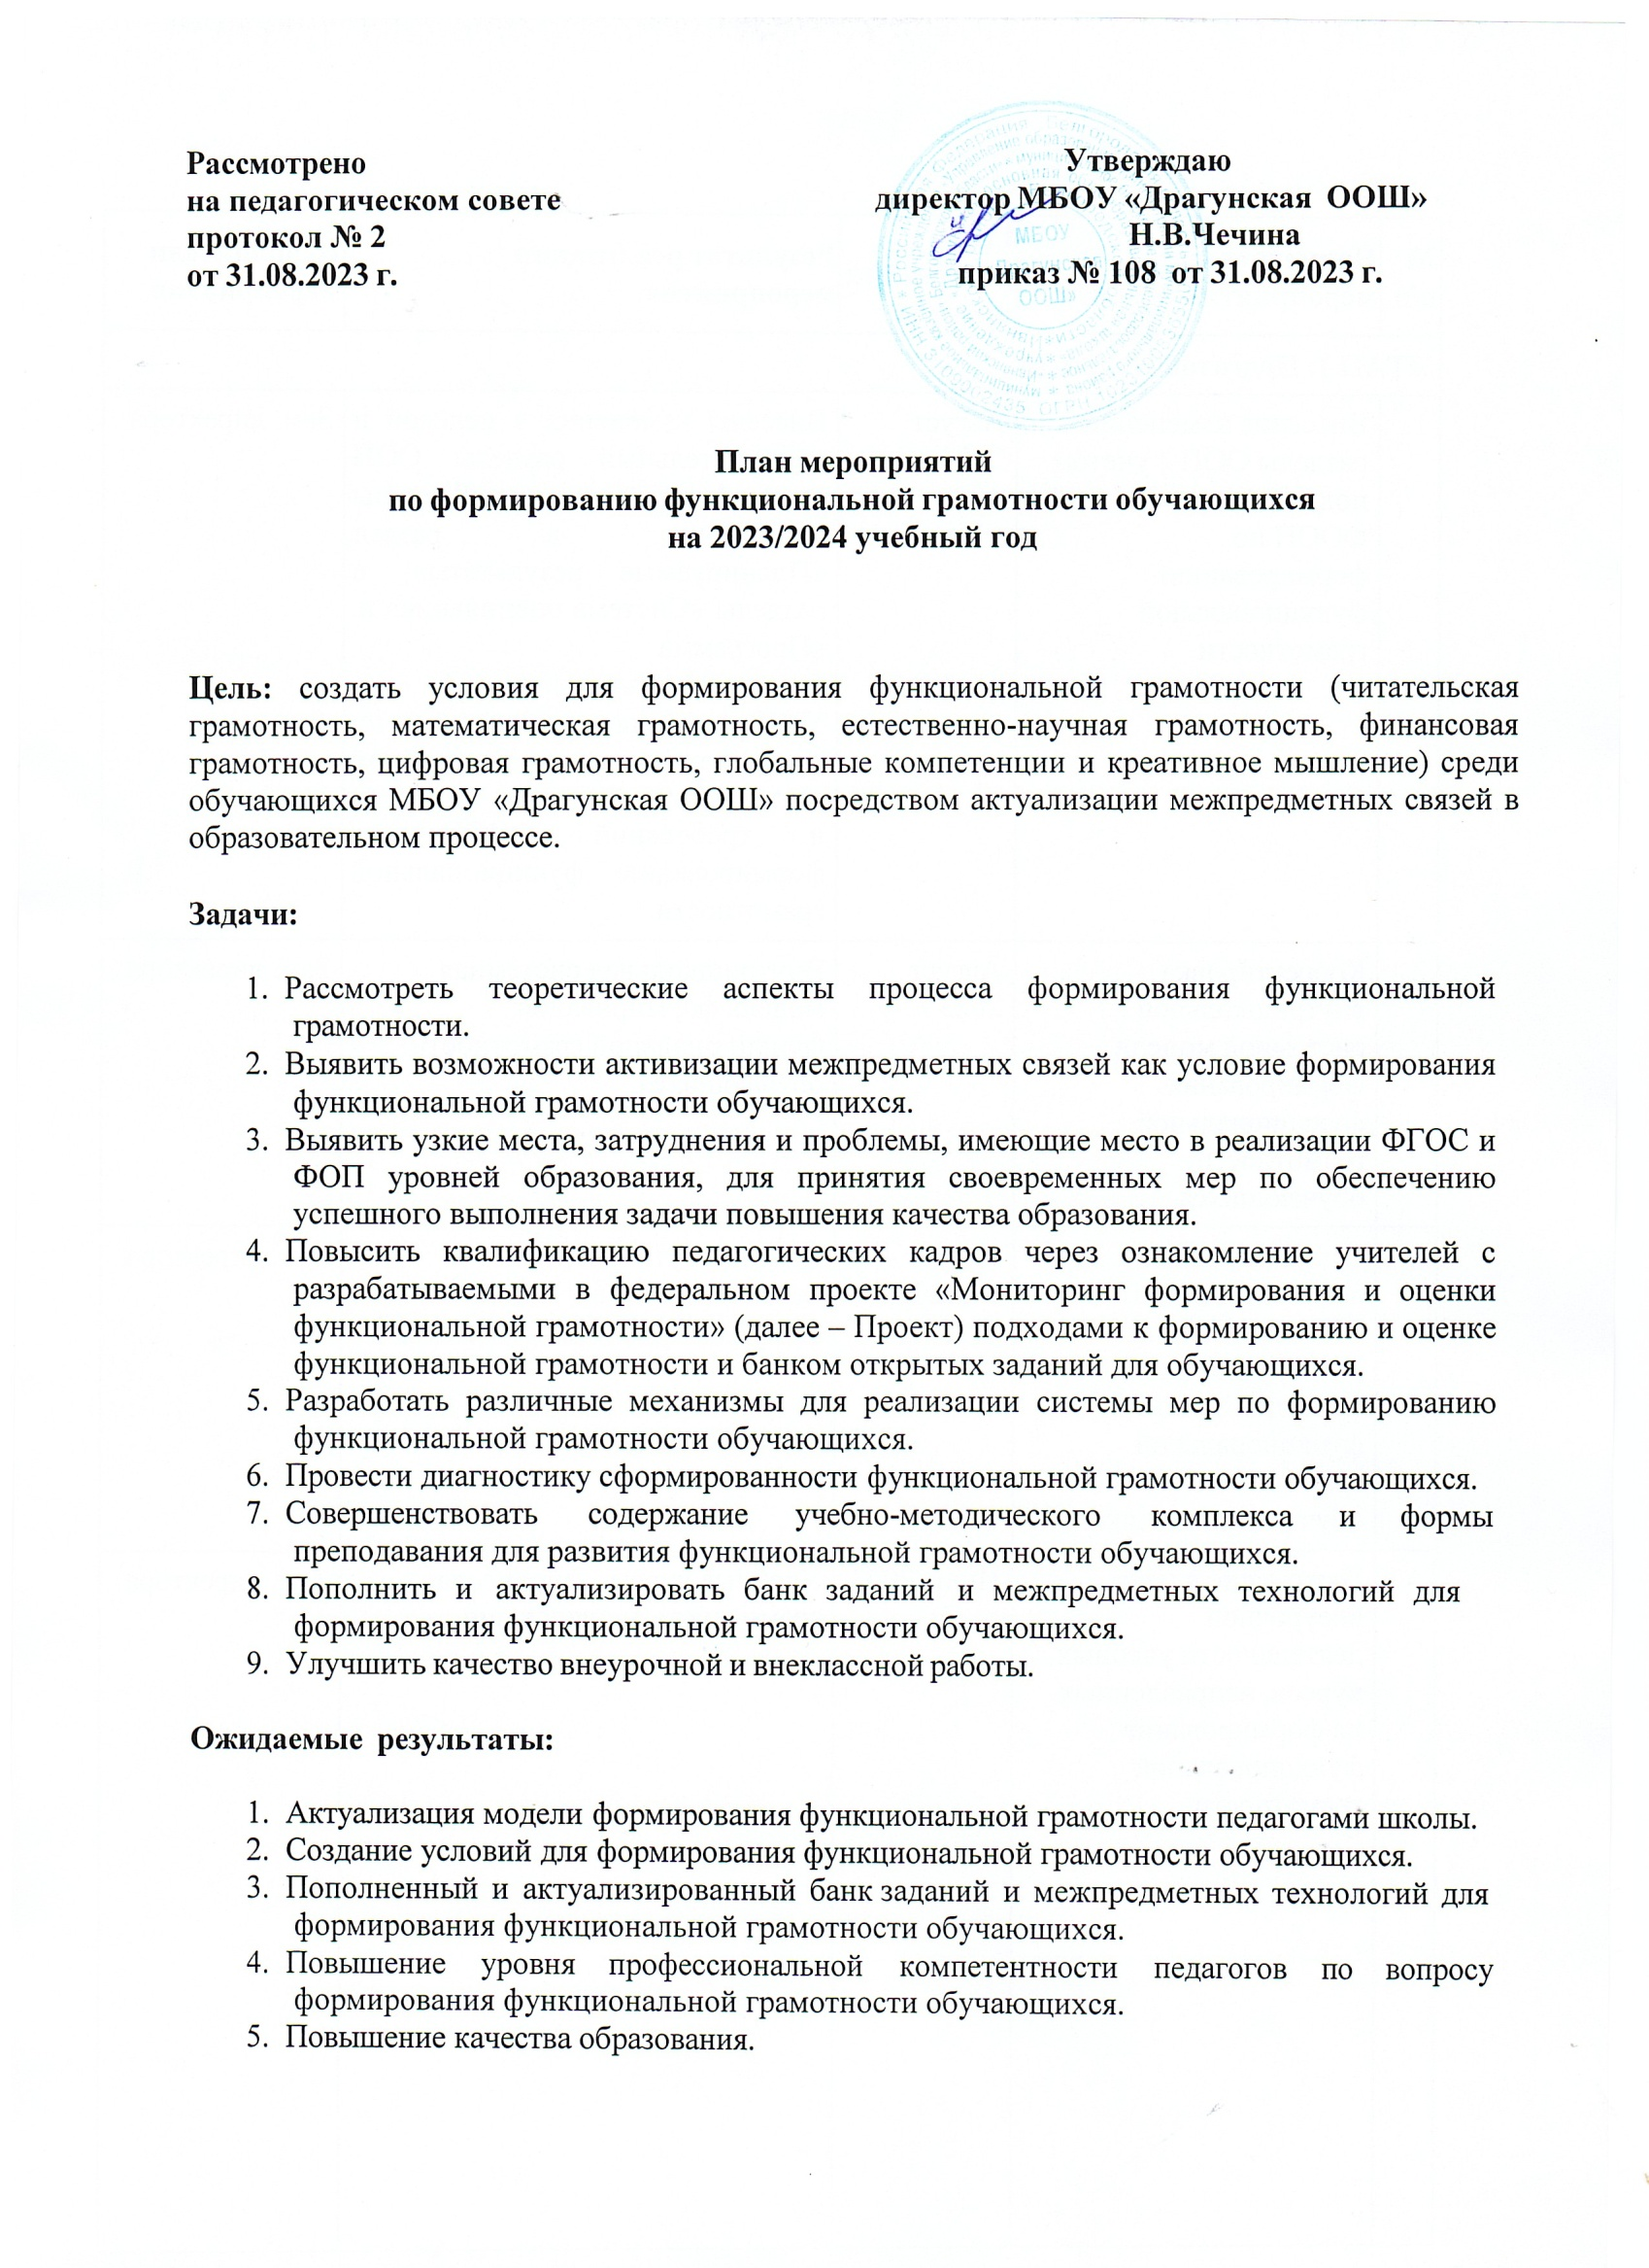

|  |  |  |  |  |
| --- | --- | --- | --- | --- |
| **№ п/п** | **Наименование мероприятия проекта** | **Срок**  **реализации проекта** | **Результат реализации мероприятия** | **Исполнители мероприятия** |
| **ЭТАП 1. Подготовительный** | | | | |
| 1 | Внесение изменений в разделы ООП с учетом подходов и требований ФООП по формированию функциональной грамотности | Август 2023 г. | Внесены изменения в целевой и содержательный разделы ООП уровней образования. Внесены дополнения в раздел  «Планируемые результаты», в разделы «Система оценивания» и  «Программа формирования/развития  УУД», рабочие программы по предметам и курсам внеурочной деятельности с учетом подходов и требований ФООП по формированию функциональной грамотности | Зам. директора |
| 2 | Корректировка внутришкольной системной модели формирования функциональной грамотности обучающихся | Август 2023 г. | Внутришкольная системная модель формирования функциональной грамотности обучающихся | Зам. директора |
| 3 | Корректировка локальных актов, обеспечивающих реализацию плана по формированию функциональной грамотности обучающихся в школе | Август – сентябрь 2023 | Комплекс утвержденных локальных актов | Зам. директора |
| 4 | Включение в план внеурочной деятельности учебных курсов, направленных на формирование функциональной грамотности | Июнь 2023 г | Учебные курсы _финансовая грамотность в планах вне  урочной деятельности ООО | Зам. директора |
| 5 | Включение в график | Ноябрь- | Включены оценочные | Учителя- |

|  |  |  |  |  |
| --- | --- | --- | --- | --- |
|  | оценочных процедур на 2023/2024 учебный год оценочные процедуры для оценки читательской и цифровой грамотности, предусмотренные ФОП ООО | Апрель 2024 г. | процедуры:   * для проверки читательской грамотности – письменная работа на межпредметной основе в 8-х и 9-х классах; * для проверки цифровой грамотности – практическая работа в сочетании с письменной (компьютеризованной) частью в 8-х и 9-х классах | предметники, классные руководители, зам. директора |
| 6 | Приобретение учебных пособий для обучающихся по формированию функциональной грамотности | В течение года | Пополнение школьной библиотеки, использование обучающимися образовательной организации пособий по формированию функциональной грамотности | Директор, библиотекарь |
| 7 | Разработка памятки для участников образовательных отношений  «Функциональная грамотность и ее компоненты» | Октябрь 2023 | Информирование участников образовательных отношений | Учителя общественных дисциплин |
| 8 | Родительские собрания  «Функциональная грамотность как образовательный результат» | В течение года | Информирование родителей | Зам. директора |
| 9 | Актуализация информационно- справочного раздела  «Функциональная грамотность» на сайте гимназии | В течение года | Информирование всех участников образовательных отношений | Зам. директора ответственный за сайт |
| 10 | Формирование базы данных обучающихся 8-  9 классов на  2023/2024 учебный год | Сентябрь 2023 | База данных обучающихся 8-9 классов | Классные руководители, зам. директора |
| 11 | Актуализация на 2023/2024 учебный год базы учителей, участвующих в формировании функциональной | Сентябрь 2023 | База данных учителей, участвующих в формировании функциональной грамотности | Зам. директора |

|  |  |  |  |  |
| --- | --- | --- | --- | --- |
|  | грамотности обучающихся 8-9 классов  по направлениям: читательская грамотность, математическая грамотность, естественно-научная грамотность, финансовая грамотность, цифровая грамотность, глобальные компетенции и креативное мышление |  |  |  |
| 12 | Пополнение и актуализация банка оценочных материалов на основе банка заданий, в том числе разработанных ФГБНУ «Институт стратегии развития  образования Российской академии образования» | В течение года | Актуализированный и пополненный школьный банк оценочных материалов | Зам. директора |
| 13 | Проведение инструктивных совещаний по вопросам формирования и оценки функциональной грамотности школьников | В течение года | Повышение профессиональной компетентности по вопросу формирования функциональной грамотности | Зам. директора |
| **ЭТАП 2. Практический** | | | | |
| 1 | Внедрение в учебный процесс практико- ориентированных заданий для оценки функциональной грамотности | В течение года | Аналитическая справка по итогам посещения уроков | Зам. директора |
| 2 | Проведение диагностики для выявления уровня сформированности функциональной грамотности у обучающихся 8-9 классов | Ноябрь- декабрь 2023 | Аналитическая справка о результатах проведения стартовой диагностики и уровня сформированности функциональной грамотности у обучающихся | Зам. директора |
| 3 | Проведение оценки функциональной | Апрель 2024 | Аналитическая справка о результатах | Зам. директора |

|  |  |  |  |  |
| --- | --- | --- | --- | --- |
|  | грамотности обучающихся 8-9 классов (по материалам банка заданий для оценки функциональной грамотности, разработанных ФГБНУ  «Институт стратегии развития образования Российской академии образования») |  | оценки функциональной грамотности обучающихся 8-9 классов |  |
| 4 | Проведение учебных курсов  «Функциональная грамотность» | Октябрь 2023 | Повышение уровня функциональной грамотности обучающихся | Зам. директора |
| 7 | Проведение курсов внеурочной деятельности по направлениям функциональной грамотности | В течение года | Курсы внеурочной деятельности:   * Финансовая грамотность | Учителя- предметники, зам. директора |
| 8 | Мониторинг «Оценка уровня владения педагогами технологиями формирования функциональной грамотности обучающихся» | Декабрь 2023 | Аналитическая справка  «Уровень владения педагогами технологиями формирования функциональной грамотности обучающихся» | Зам. директора |
| 9 | Участие в олимпиаде по финансовой грамотности на базе филиала РАНХиГС | Октябрь 2023 | Повышение уровня финансовой грамотности обучающихся | Учителя общественных дисциплин, классные руководители, зам. директора |
| 10 | Методический совет по теме «Формирование глобальных компетенций на уроках и во внеурочной деятельности» | Январь 2024 | Решение методического совета.  Методические рекомендации  «Дидактические материалы по формированию глобальных компетенций на уроках и во внеурочной деятельности» | Зам. директора |
| 11 | Организация работы по повышению квалификации учителей по вопросам формирования функциональной грамотности обучающихся | В течение года | Развитие профессиональных компетенций учителей по вопросам формирования функциональной грамотности учеников | Зам. директора |

|  |  |  |  |  |
| --- | --- | --- | --- | --- |
| 12 | Формирование банка лучших педагогических практик по формированию функциональной грамотности обучающихся | В течение года | Банк лучших практик учителей школы по формированию функциональной грамотности обучающихся | Зам. директора |
| 13 | Обобщение инновационного опыта педагогов школы и представление опыта на заседаниях методических объединений | В течение года | Освоение педагогами методики образовательного процесса в соответствии с целью и задачами плана | Зам. директора |
| 14 | Мониторинг реализации мероприятий плана работы | В течение года | Совещание при директоре | Зам. директора |
| **ЭТАП 3. Рефлексивно-оценочный** | | | | |
| 1 | Анализ качества результатов учеников на всероссийских проверочных работах | Апрель - май 2024 | Анализ результатов ВПР | Зам. директора |
| 2 | Анализ результатов обучающихся на внешних оценочных процедурах по функциональной грамотности | Май 2024 | Анализ результатов внешних оценочных процедур | Зам. директора |
| 3 | Анализ реализации плана работы, обобщение опыта | апрель | Совещание при директоре, выпуск методического пособия с материалами по реализации плана по формированию функциональной грамотности | Зам. директора |
| 4 | Проведение мастер- классов педагогов  «Лучшие практики формирования функциональной грамотности» | Апрель 2024 | Проведение мастер-классов, выступления на педсовете | Зам. директора |